Dva naboja postavljena su na razmak d kako je prikazano na slici.
Izračunajte iznos i smjer električnog polja u točki T.

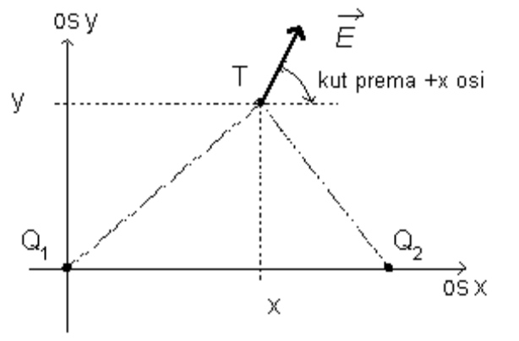
φ₁
φ₂
d

ZADANO JE:
Q1 = 2 nAs Q2 = 2 nAs x = 7 cm y = 6 cm d = 10 cm
napomena: treba izračunati kut vektora polja prema +x osi.

Rješenje:

